FinanTrack — Architecture logicielle
Dossier professionnel CDA — Lucas Narguet — Juin 2026

1. Présentation de l'application
FinanTrack est une application web de gestion de portefeuille boursier. Elle permet à un utilisateur authentifié de suivre ses titres avec des cours réels, d'analyser la performance et la répartition sectorielle de son portefeuille, de s'entraîner au trading dans un environnement de simulation (sandbox) sans risque, et d'effectuer des calculs financiers (intérêts composés, rendement, dépenses) avec export PDF.
L'application est un monolithe full-stack construit avec Next.js 16 (App Router), React 19 et TypeScript, adossé à une base PostgreSQL 16 via l'ORM Prisma 7. Ce choix d'un monolithe plutôt que d'une architecture front/back séparée réduit la complexité d'infrastructure, supprime la duplication des types entre client et serveur, et reste parfaitement adapté au périmètre du projet.

2. Vue d'ensemble — schéma d'architecture
L'architecture suit un découpage en couches : chaque couche ne communique qu'avec la couche immédiatement inférieure, ce qui isole les responsabilités et facilite les tests et la maintenance.
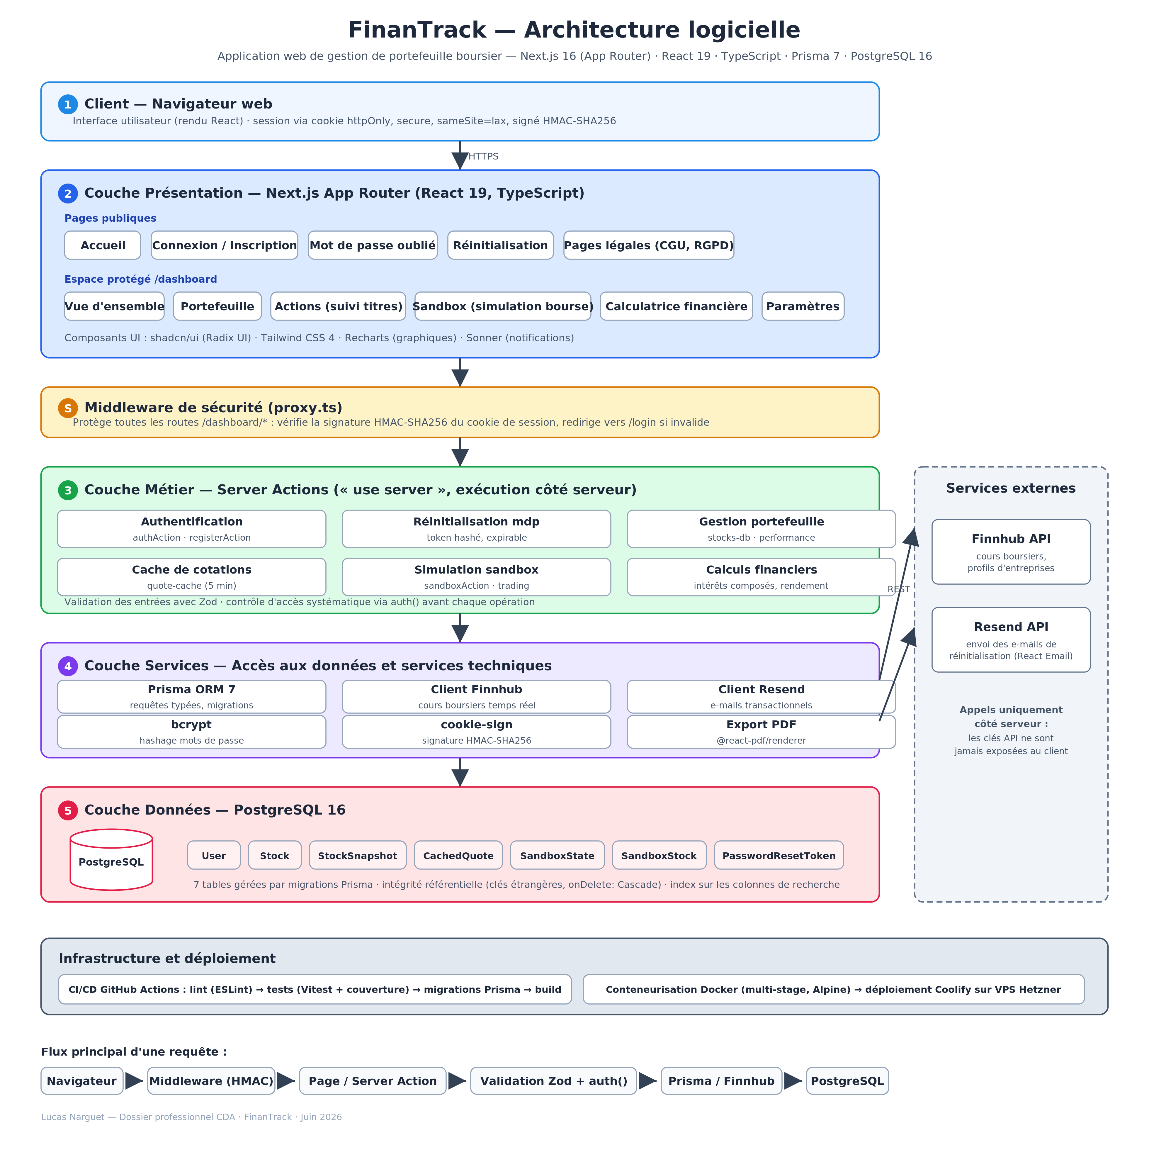

3. Description des couches

3.1 Couche Présentation (frontend)
Construite avec le App Router de Next.js : chaque route correspond à un dossier dans app/. Les pages publiques couvrent l'accueil, l'authentification (connexion, inscription, mot de passe oublié, réinitialisation) et les pages légales (CGU, confidentialité, mentions légales). L'espace protégé /dashboard regroupe les cinq modules fonctionnels : vue d'ensemble, portefeuille, suivi d'actions, sandbox de trading et calculatrice financière, plus les paramètres du compte.
Les composants serveur (Server Components) récupèrent les données directement côté serveur ; les composants client ("use client") gèrent l'interactivité. L'interface s'appuie sur shadcn/ui (Radix UI) pour les composants accessibles, Tailwind CSS 4 pour le style, Recharts pour les graphiques et Sonner pour les notifications.

3.2 Organisation du code UI et maintenabilité
Le code frontend suit un découpage par fonctionnalité (feature-based) : chaque module du dashboard possède son propre dossier qui regroupe tout ce qui le concerne. Exemple avec le module portefeuille :
- page.tsx (Server Component) : charge les données côté serveur et les passe en props — aucune logique d'affichage ;
- porteFeuille.tsx (composant client principal) : orchestre l'état et la composition de la page ;
- components/ : sous-composants purement présentationnels (StatsCards, SectorAllocation, TopHoldings, EmptyState), qui reçoivent leurs données en props ;
- utils/calculs.ts : fonctions pures de calcul (statistiques, répartition sectorielle), sans dépendance à React, testées unitairement avec Vitest ;
- types.ts : types TypeScript propres au module, qui servent de contrat entre les composants.
La logique d'état réutilisable est extraite dans des hooks personnalisés (useStocks, useTrading, useStockSimulation) : on sépare ainsi le « comment ça fonctionne » du « comment ça s'affiche ». Enfin, les composants génériques (boutons, cartes, dialogues…) sont centralisés dans app/components/ui (shadcn/ui) et les éléments transverses (Navbar, SideBar, Footer) dans app/components.
Bénéfices pour la maintenabilité : une modification reste localisée dans son module (faible couplage, forte cohésion), les calculs se testent sans interface graphique, et les composants UI sont réutilisés dans toute l'application sans duplication de code.

3.3 Middleware de sécurité (proxy.ts)
Avant tout rendu d'une page /dashboard/*, le middleware vérifie la signature HMAC-SHA256 du cookie de session. Si le cookie est absent, altéré ou forgé, l'utilisateur est redirigé vers /login. La protection s'applique donc en amont, indépendamment des pages elles-mêmes.

3.4 Couche Métier — Server Actions
La logique métier est implémentée en Server Actions ("use server") : des fonctions TypeScript exécutées exclusivement côté serveur, appelées directement depuis les formulaires et composants React sans avoir à écrire d'API REST manuelle. Chaque action valide ses entrées avec Zod et vérifie l'identité de l'utilisateur via auth() avant toute opération. Les principaux modules sont :
- Authentification : inscription (registerAction), connexion (authAction), déconnexion, suppression de compte ;
- Réinitialisation de mot de passe : génération d'un token hashé à durée de vie limitée, envoyé par e-mail ;
- Gestion de portefeuille (stocks-db, performance) : CRUD des titres, calculs de plus-values et snapshots historiques ;
- Cache de cotations (quote-cache) : les cours sont servis depuis la table CachedQuote et rafraîchis en arrière-plan s'ils datent de plus de 5 minutes, ce qui limite les appels à l'API externe ;
- Sandbox (sandboxAction) : simulation de trading avec liquidité virtuelle, positions et historique persistés en JSON ;
- Calculs financiers : intérêts composés, rendement, suivi de dépenses (fonctions pures, testées unitairement).

3.5 Couche Services
Cette couche regroupe les accès techniques : Prisma ORM (requêtes typées et migrations versionnées), le client Finnhub (cours boursiers et profils d'entreprises), le client Resend (e-mails transactionnels construits avec React Email), bcrypt (hashage des mots de passe), cookie-sign (signature HMAC des cookies) et @react-pdf/renderer (export PDF des calculs). Les clés API ne sont jamais exposées au navigateur : tous les appels externes partent du serveur.

3.6 Couche Données — PostgreSQL
Le schéma relationnel compte 7 tables, gérées par migrations Prisma, avec intégrité référentielle (clés étrangères, suppression en cascade) et index sur les colonnes de recherche :
Table | Rôle
User | Comptes utilisateurs (e-mail unique, mot de passe hashé bcrypt)
Stock | Titres détenus par utilisateur (ticker, quantité, prix d'achat)
StockSnapshot | Photos quotidiennes de la valeur des positions (historique de performance)
CachedQuote | Cache des cours (5 min) pour limiter les appels à Finnhub
SandboxState / SandboxStock | État de la simulation : liquidité, positions, historique, valeurs fictives
PasswordResetToken | Tokens de réinitialisation hashés, expirables et à usage unique

3.7 Services externes
Finnhub fournit les cours boursiers en temps réel et les profils d'entreprises (secteur, logo). Resend assure l'envoi des e-mails de réinitialisation de mot de passe. Ces deux dépendances sont isolées derrière des clients dédiés (app/lib/Finnhub.ts, app/lib/Resend.ts), ce qui permettrait d'en changer sans impacter la couche métier.

4. Flux d'une requête type
Exemple : affichage du portefeuille. Le navigateur demande /dashboard/portefeuille ; le middleware vérifie la signature du cookie de session ; la page (Server Component) appelle auth() puis getStocksWithCachedQuotes() ; cette action lit les titres de l'utilisateur via Prisma, complète avec les cours depuis CachedQuote (rafraîchissement Finnhub en arrière-plan si périmés), calcule valeurs et plus-values ; le HTML est rendu côté serveur et renvoyé au navigateur, où Recharts affiche les graphiques.

5. Sécurité
- Mots de passe hashés avec bcrypt (10 rounds) : jamais stockés en clair, bruteforce volontairement coûteux ;
- Cookie de session signé HMAC-SHA256 avec un secret serveur de 48 octets : impossible de forger une session même en connaissant l'identifiant d'un utilisateur ;
- Attributs de cookie httpOnly (inaccessible en JavaScript, contre le vol par XSS), secure (HTTPS uniquement) et sameSite=lax (première barrière CSRF) ;
- Validation systématique des entrées avec Zod côté serveur ;
- Contrôle d'accès : chaque Server Action vérifie auth() et filtre les données par userId ;
- Requêtes paramétrées via Prisma : pas d'injection SQL possible.

6. Qualité, tests et déploiement
Les fonctions de calcul sont couvertes par des tests unitaires Vitest avec rapport de couverture. Une pipeline CI GitHub Actions s'exécute à chaque push : lint (ESLint), tests avec couverture, application des migrations Prisma sur un PostgreSQL de test, puis build de l'application. L'application est conteneurisée avec un Dockerfile multi-stage (image finale Alpine minimale, utilisateur non-root) et déployée via Coolify sur un VPS Hetzner, avec la base PostgreSQL sur le réseau interne Docker, non exposée publiquement.

7. Récapitulatif
Aspect | Choix
Type d'architecture | Monolithe full-stack en couches (présentation / métier / services / données)
Frontend | Next.js 16 App Router, React 19, TypeScript, Tailwind CSS 4, shadcn/ui, Recharts
Backend | Server Actions Next.js, validation Zod, contrôle d'accès systématique
Base de données | PostgreSQL 16, Prisma ORM 7, 7 tables, migrations versionnées
Authentification | Sessions par cookie signé HMAC-SHA256, mots de passe bcrypt
Services externes | Finnhub (cours boursiers), Resend (e-mails)
Tests / CI | Vitest + couverture, pipeline GitHub Actions (lint, tests, migrations, build)
Déploiement | Docker multi-stage, Coolify, VPS Hetzner

